OA 系 统 使 用 说 明

一、OA 系统网址 http://211.64.192.56:8088/
OA 登陆界面，输入用户名、密码后登陆。用户名为：姓氏全拼+名字的声母。密码默认为空。
例如：张三，用户名为 zhangs
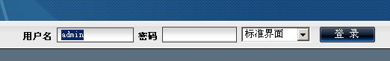

登陆后点控制面板，可以修改密码及界面栏目。
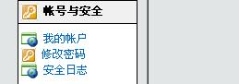
修改密码的界面：
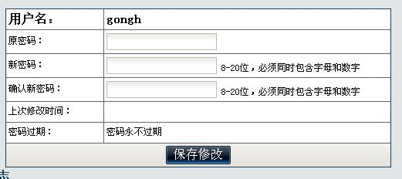
修改界面栏目：可以修改桌面左侧或者右侧的栏目
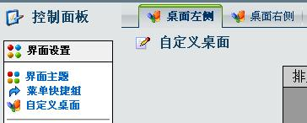
二 、点击工作流（显示的栏目为工作中常用的栏目）
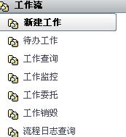
点击 新建工作 开始流程的第一步。
注意：校内发文请选择青理工内发文流程。
机要外收文流程为机要科专用的流程，其他部门不要选择。
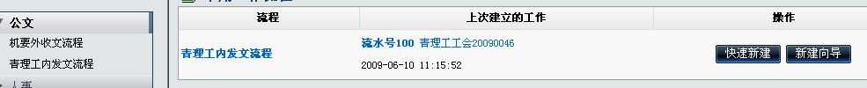

点击青理工内发文流程，然后点击快速新建或新建向导，开始发文。

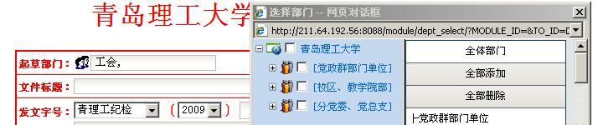
起草部门：点击双人头象可以选择部门。
发文字号：请选择本部门对应的发文字号。
表单的其他内容如文件标题等请填写完整。

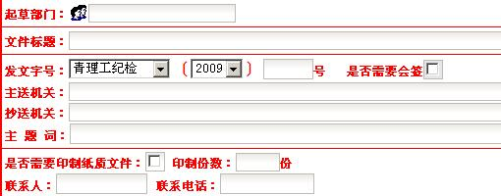

三、公共附件区：可以添加附件或新建文件
文件的格式、字体、行文规范等参照校办的规定。

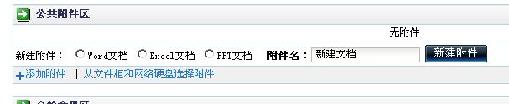
添加附件后请点保存。
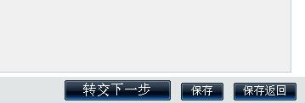

添加或者新建后的文件套红。
选中添加的文件，在下拉菜单中点编辑。
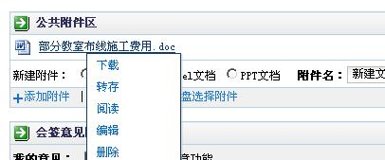
显示文件编辑窗口，点击左边的文件套红，选择对应的模版。

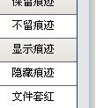

编辑完成后点保存文件或者保存并关闭。

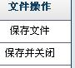

四、在会签意见区添加意见（意见也可以用附件的形式处理）。
第一次输入意见后点保存我的意见和附件，之后可以点快捷输入直接选择意见，避免重复输入。
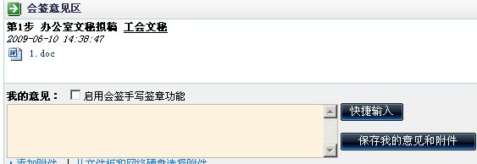

点击转交下一部，点击确认转交。按照设置的流程进入部门负责人审核环节。

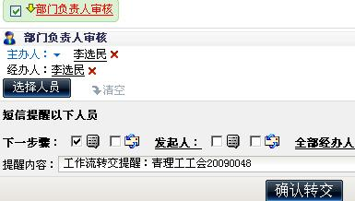

五、文秘科审核后，提交党办校办主任审核审批。
如果该文件需要其他部门会签，请在是否需要会签处打勾。
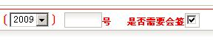
签署意见后，转交下一部 ，然后点击选择人员，在弹出的窗口中选择需要会签的人员。最后选择的人，为主办人负责转发到下一步骤。
如图：董炳南，董玉民签署会签意见后，由董玉民转发到下一步骤，分管校领导签发。

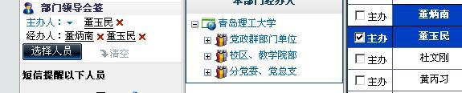

六、文件归档，分发。
签署意见后点转交下一步。
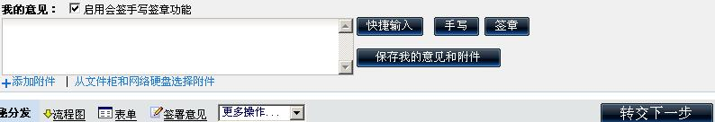

在新界面中点更多操作…

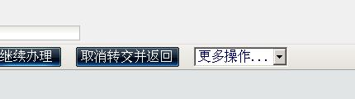

可以通过EMAIL分发
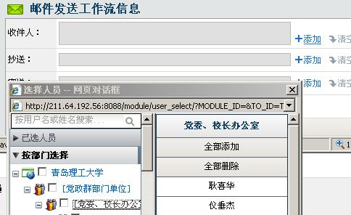

通过转存归档，可以选择将文件保存到个人文件柜、公共文件柜或网络硬盘中。
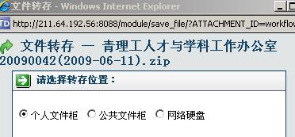
分发归档完成后点结束流程。
本流程结束。

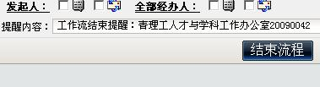

如有疑问，请咨询：网络中心 毛帮青，电话：85071139。

现代教育技术中心
2009年6月19日

